敬業精神與態度檔案文件說明表（表5-2）
【說明】：以表5-1中的每一個檔案文件，各以一張表格方式呈現。
檔案文件名稱：
檔案文件內容說明：

檔案文件本體(可將相關證據、資料黏貼或複製於本表上)：
對此檔案文件的小省思：

敬業精神與態度檔案文件說明表（表5-2）
【說明】：以表5-1中的每一個檔案文件，各以一張表格方式呈現。
檔案文件名稱：「教育人員倫理信條」、「台北市教師會自律公約」的自評與反思
檔案文件內容說明：
以「教育人員倫理信條」、「台北市教師會自律公約」進行自評與反思，以了解自己對教育專業倫理規範的信守情形。
檔案文件本體(可將相關證據、資料黏貼或複製於本表上)：
教育人員倫理信條
中國教育學會於民國六十六年,訂有教育人員倫理信條(EthicalCode)並經全國教育學術團體聯合年會通過,供全體會員一致遵行共同信守:
(一)對專業:
(1)確認教育是一種高榮譽的事業,在任何場所必須保持教育工作者的尊嚴;（自評：已做到）
(2)教育者應抱有高度工作熱忱,學不厭,教不倦,終身盡忠於教育事業;（自評：已做到）
(3)不斷的進修與研究,促進專業成長,以提高教學效果; （自評：已做到）
(4)參加各種有關自身的專業學術團體,相互策勵,以促進教育事業之進步,並改善教育人員之地位與權益. （自評：已做到）
(二)對學生:
(1)認識了解學生,重視個別差異,因材施教; （自評：已做到）
(2)發揮教育愛心,和藹親切,潛移默化,陶冶人格; （自評：已做到）
(3)發掘學生疑難,耐心指導,啟發思想及智能; （自評：已做到）
(4)鼓勵學生研究,循循善誘,期能自動自發,日新又新; （自評：已做到）
(5)關注學生行為,探究其成因與背景,予以適當的輔導; （自評：已做到）
(6)切實指導學生,明善惡,辨是非,並以身作則,為國家培養堂堂正正的國民;（自評：已做到）
(三)對學校:
(1)發揮親愛精誠的精神,愛護學校,維護校譽;（自評：已做到）
(2)善盡職責,切實履行職務上有關的各項任務;（自評：已做到）
(3)團結互助,接受主管之職務領導,與同仁密切配合,推展校務;（自評：已做到）
(4)增進人際關係,對新進同事予以善意指導,對遭遇不幸的同事,應予以同情,並加協助.（自評：已做到）
(四)對學生、家庭與社會:
(1)加強學校與家庭之聯繫,隨時訪問學生家庭,相互交換有關學生在校及在家的各種情況,協調配合,以謀兒童的健全發展;（自評：已做到）
(2)提供家長有關親職教育方面的知識,以協助家長適當教導其子女;（自評：已做到）
(3)協助家長處理有關學生各種困難問題;（自評：已做到）
(4)鼓勵家長參加親師活動,並啟示其善盡對社會所應擔負之責任;（自評：已做到）
(5)率先參加社會服務,推廣社會教育,發揮教育領導功能,轉移社會風氣.
(五)對國家、民族與世界人類:
（1）實踐中華民國教育宗旨,培育健全國民,建設富強康樂國家,並促進世界大同;（自評：已做到）
（2）復興中華文化,發揚民族精神,實踐民主法治,推展科學教育,配合國家建設,以完成復國建國的使命;
(3)堅持嚴以律己,寬以待人剛毅奮發,有為有守,以為學生楷模;（自評：已做到）
(4)闡揚我國仁恕博愛道統,有教無類,造福人群.（自評：已做到）
台北市教師會自律公約
台北市教師會理監事聯席會於八十六年二月二十二日正式通過『台北市教師自律公約』草案如下：
一、教師應嚴守職分以教學及保障學生受教權為第一要務。（自評：已做到）
二、教師應以維護教師專業尊嚴及自主權為全體共同責任。（自評：已做到）
三、教師應從事教學相關之進修研習活動以提昇教學品質。（自評：已做到）
四、教師應平等對待所有學生，並能關注弱勢學生之需求。（自評：已做到）
五、教師應依據學生身心發展及各別差異，施予適當教育。（自評：已做到）
六、教師不應邀集學生從事收費補習。（自評：已做到）
教師不應在校園內為特定之宗教或政治從事宣傳活動。（自評：已做到）
對此檔案文件的小省思：在「教育人員倫理信條」方面有關：(1)率先參加社會服務,推廣社會教育,發揮教育領導功能,轉移社會風氣；(2)復興中華文化,發揚民族精神,實踐民主法治,推展科學教育,配合國家建設,以完成復國建國的使命。以上兩點我覺得責任沉重，有待政府相關單位任務整合後，我當努力以赴。
在「台北市教師會自律公約」，自忖都已盡力做到。
敬業精神與態度檔案文件說明表（表5-2）
【說明】：以表5-1中的每一個檔案文件，各以一張表格方式呈現。
檔案文件名稱：肢障體驗活動
檔案文件內容說明：薇○是腦性麻痺的孩子，剛開學在徵求她及父母的同意後，我們為她開了一個「小小記者會」，讓同學對於腦性麻痺有進一步的了解，同時也請她說明同學可以怎麼幫助她；會後我們也作了肢障體驗活動，讓學生經由實際的體驗，能對薇○由衷的產生同理，一起關懷弱勢同學。

檔案文件本體(可將相關證據、資料黏貼或複製於本表上)：
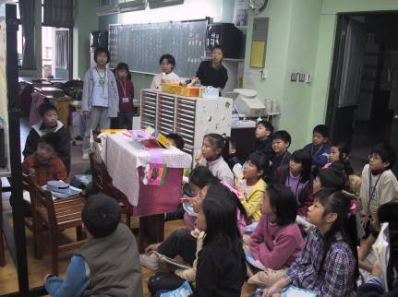
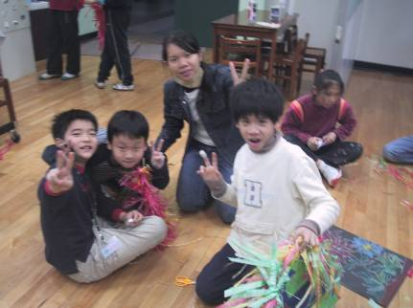
小小記者會
體驗肢障的困境過程

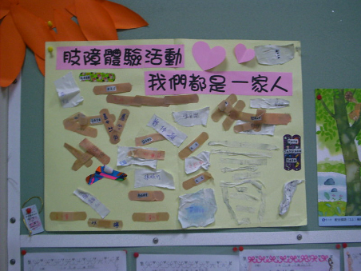
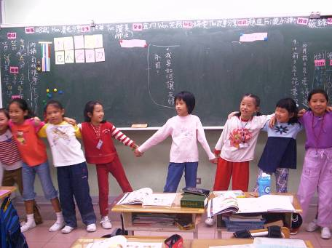
體驗活動後的心情留言板
薇○和同學合唱「朋友」
對此檔案文件的小省思：對弱勢學生的關懷是教育人員的天職。所以，希望藉著「小小記者會」這個活動能讓孩子經由對談、了解、體驗、同理之後，對即將要相處兩年的同學可以適時的伸出援手，事實上，在帶薇○的過程中，幸虧有孩子協助，每天排座號（包括老師），輪流學習照顧薇○。例如：跟在身後陪伴上下樓梯、幫忙搬動重物…全班就像一家人，讓我見證了孩子的善良與助人的天性，而薇○的勇敢與獨立也是我和學生的榜樣！

敬業精神與態度檔案文件說明表（表5-2）
【說明】：以表5-1中的每一個檔案文件，各以一張表格方式呈現。
檔案文件名稱：奉獻教育社群協助推動教育革新資料輯(一)
檔案文件內容說明：
在「奉獻教育社群協助推動教育革新資料輯(一)」中，主要包括(1)實習教師聘書及與實習教師合作之「行動研究」封面及摘要；(2)領域召集人聘書與感謝狀，請參見「研究發展與進修檔案文件說明表4-2」。

文件本體(可將相關證據、資料黏貼或複製於本表上)：
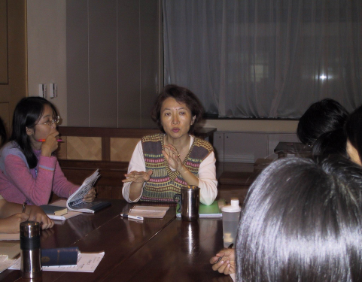

實習輔導教師聘書
與實習輔導教師定期座談

筆硯相親~你好 我也好
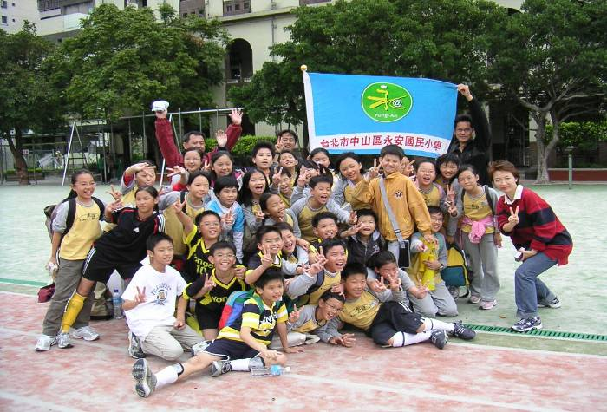
提升五年級學生合作與分享的能力

歡樂足球賽勇奪中山區冠軍 全班笑開懷
永安國小 康心怡 李鍇偉

筆硯相親~你好 我也好
提升五年級學生合作與分享的能力
（榮獲九十四學年度台北市教師行動研究專業經驗分享特優）
摘 要
「優質」教育著重潛移默化的過程與培養兼具知性與感性的國民。我們若想許孩子一個未來，那麼現在就應該為他播下成功特質的種子，逐漸形成習慣，讓孩子可以勝任自己的職責。
歷經八個月的行動研究，發現一位教師要培養學生合作分享的能力，可以依序三個階段來實施，即
一、提供理想的境教、了解學生。
二、引導學生管理情緒及培養同理心，運用團體的動力鼓勵學生。
三、師生共同體驗生活，將生命教育融入學校教學活動中。
孩子在班級中需要具體易懂的基本生活規範，來建立他們的人際關係、培養情緒和自尊的發展，透過彼此的激勵與同儕的示範，若能養成合作分享的習慣，就能開展健康的身心，成功的勝任他的職責。
關鍵詞：優質教育、行動研究
對此檔案文件的小省思：自87年開始有機會輔導實習教師，心中一直是充滿感恩的，因為在生活中，孩子多了一雙眼的關注、多了一雙手的照顧。而在輔導實習教師的過程，也從她們對教育的憧憬、對孩子的付出，而肯定自己身為輔導教師投入教師專業社群的的價值。因為學年老師相處融洽，所以進入本學年的實習教師儼然有八位輔導教師，一起討論課程、互相作教學觀察與會談。在94年能與鍇偉一起作有關班級經營的行動研究，更是感激鍇偉邊實習邊寫觀察日誌，才能讓這篇行動研究具有佐證資料，也一起驗證了學生成長的過程。而此種行為不僅是一種自助助人的表現，更是促使我展現更積極的對教育社群進行奉獻。
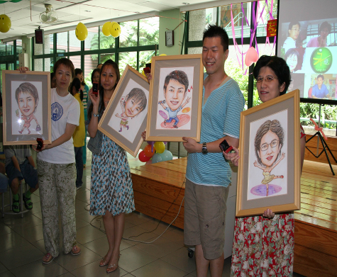
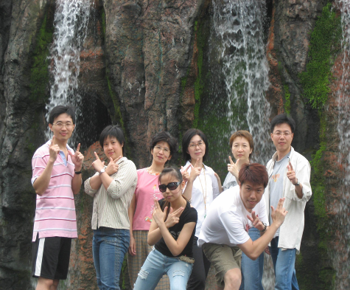

實習教師也是學年好夥伴
學年夥伴攜手引領實習教師邁向成功之路
敬業精神與態度檔案文件說明表（表5-2）
【說明】：以表5-1中的每一個檔案文件，各以一張表格方式呈現。
檔案文件名稱：奉獻教育社群協助推動教育革新資料輯(二)
檔案文件內容說明：參與臺北市教學輔導訪視工作的推展，也是個人在奉獻教育社群協助推動教育革新上的參與。
檔案文件本體(可將相關證據、資料黏貼或複製於本表上)：
台北市「教學輔導教師評鑑與輔導專案」訪視輔導報告單
輔導日期 | 95年 12 月 22 日 | 時間 | 自 14 時 0 分起  至 16 時 00 分止
輔導學校 | 台北市＊＊國小 | 參加人員 | 校長、組長、教學導師、夥伴教師 合計約9人  訪視員：＊教授、康心怡
輔導主題 | - ＊教授與教學導師座談  - 康老師與夥伴教師座談  - ＊教授與夥伴教師座談  - 康老師與教學導師座談  - 綜合座談 | 輔導方式 | - 專題演講□大型座談  ☑小組座談□個別輔導  □其他
輔導過程  內容摘要 | ＊教學導師與夥伴的分組座談  - 教學導師：透過這項制度可以  （1）互相檢視教學策略和成效的良師益友。  （2）藉著每週固定討論可以增進彼此的情誼，及時解決困境，提昇自己的專業能力，藉著交換日誌可以克服聯繫上的不便。  - 夥伴教師：（1）肯定這項制度認為彼此是生命中互相扶持與協助的好夥伴。  （2）固定在週二早上討論，留學生在教室，心裡不是很放心。  （3）覺得自己時間管理能力尚待加強，學校要求寫研習心得與讀書心得會有些忙不過來。
對輔導學校的建議 | - 期待夥伴教師要能積極融入學校的大環境，與教學導師的互動得以落實。  - 期待行政盡量將教學導師與夥伴教師的課務安排在同一班教學，比較  方便互動。  - 輔導的過程中有許多寶貴資料，希望夥伴們一起整理，讓經驗得以傳承。  - 期待團隊能帶動全校，往教師專業成長之路邁進。
對教學導師制度的建議 | 感謝有此制度，讓新進教師可以由資深教師輔導。
輔導者： 康心怡 專案主持人：＊＊＊
對此檔案文件的小省思：擔任「教學輔導教師」的訪視工作已經三年，能有機會去各校取經學習，真是個難得的經驗。在訪視互動中，看到許多教學導師奉獻自己的時間與心力去輔導初任教師，著實令人感動；而初任教師也相當肯定此一制度的功能。可見教學輔導教師這個專業團隊，已在多數學校逐漸生根茁壯，協助了許多初任教師解決困境。
敬業精神與態度檔案文件說明表（表5-2）
【說明】：以表5-1中的每一個檔案文件，各以一張表格方式呈現。
檔案文件名稱：與學校教師同儕合作形成教學夥伴資料輯
檔案文件內容說明：擔任教學導師協助夥伴教師，在輔導過成中，也嘗試與與與夥伴教師合作建立「無米樂」檔案，讓雙方的能奉獻心力守著教育，守著學生。
檔案文件本體(可將相關證據、資料黏貼或複製於本表上)：
教學輔導教師聘書

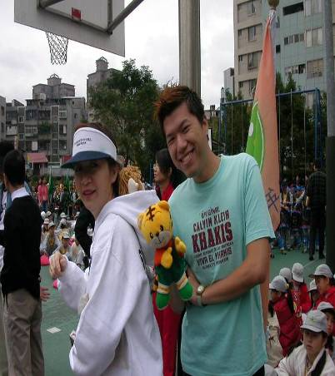
守著教育、守著學生—
學校「無米樂」
教學導師與夥伴教師的故事
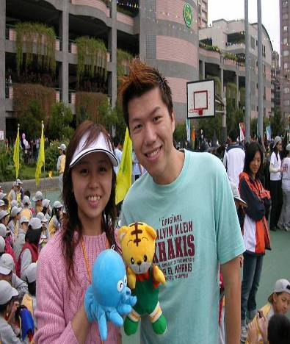
作者：康心怡 郭俐廷 陳敦正

本檔案榮獲台北市九十五學年度教師組教學檔案特優
對此檔案文件的小省思：參與教學輔導教師的行列已經四年，回想自己當年開始教學時「求助無門」的窘境，便決心要幫助初任教師，讓自己的經驗得以傳承。與夥伴教師一起製作「無米樂」這份檔案，其實也再一次見證了我們參與這個專業社群後的成長歷程。

